Republiková súťaž z techniky a technológie 8. ročník 2023/2024
______________  Heslo žiaka | MINISTERSTVO OSVETY  REPUBLIKA SRBSKO  SPOLOK PREDAGÓGOV TECHNICKEJ KULTÚRY SRBSKA  Technika a technológia pre 8. ročník  Republiková súťaž v školskom roku 2023/2024  10. 5. 2024 | 
Počet bodov
_________

Úloha | Otázky a úlohy |  |  |  | Body
1. | Určite správnosť výrazu. Zakrúžkujte písmeno S, ak je tvrdenie pravdivé a písmeno N, ak je nepravdivé.  a) V batérii sa záporne nabitá elektróda nazýva anóda.  S N  b) Ak je vypínač umiestnený na ochrannom vodiči - rozsvieti sa uzemnenie žiaroviek.  S N  c) Pre prenosové vedenia sa používajú vodiče izolované gumou.  S N |  |  |  | 3
2. | Odpoveď napíšte na čiaru nižšie.  Okamih dotyku živého vodiča a prvé pôsobenie prúdu, ktoré človek cíti, sa nazýva ____________________. |  |  |  | 2
3. | Odpoveď napíšte na čiaru nižšie.  Jednen zo spôsobov dobíjania batérií v hybridných vozidlách je využitie špeciálnych miest na nabíjanie alebo domácej elektrickej siete a je tu aj možnosť dobíjania _____________________. |  |  |  | 2
4. | Odpovedzte na otázku požadovaným spôsobom.  Napísaním číslic 1 až 5 na riadok pred názvom usporiadajte elektrické zariadenia na zapaľovanie pracovnej zmesi benzínových motorov v smere toku prúdu.  ____ Sviečky  ____ Zámok zapaľovania s kľúčom  ____ Akumulátor  ____ Rozdelenie vznietenia  ____ Bobina |  |  |  | 3
5. | Vyriešte úlohu podľa požiadavky.  Nakreslite jednopólovú elektrickú schému sériového spínača s dvomi žiarovkami v jednofázovej inštalácii. Nainštalujte poistku na začiatok obvodu. |  |  |  | 3
6. | Vyriešte úlohu podľa požiadavky.  Na zjednodušené znázornenie tepelnej elektrárne na fosílne palivá napíšte názvy označených častí na určené miesto.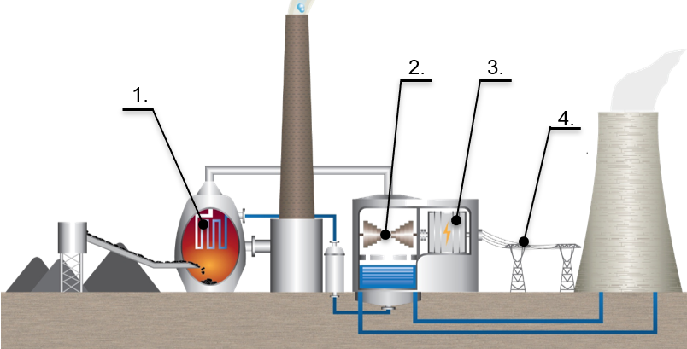  - __________________________;  - __________________________;  - __________________________;  - __________________________. |  |  |  | 3
7. | Zakrúžkuj písmeno pred správnou odpoveďou.  Podľa normy sa vodiče s plným prierezom vyrábajú v týchto sekciách:  а) 0,5; 0,75; 1; 1,5; 2,5; 4; 6; 11 mm²  b) 0,5; 0,75; 1; 1,5; 2,5; 4; 6; 10 mm²  c) 0,5; 0,85; 1; 1,5; 2,5; 4; 6; 10 mm² |  |  |  | 2
8. | Zakrúžkuj písmeno pred správnou odpoveďou.  Keď sú dve žiarovky zapojené do série v otvorenom okruhu, kde je zdrojom energie batéria, obe žiarovky budú:  a) svietiť jasnejšie;  b) svietiť slabšie;  c) sa nerozsvietia. |  |  |  | 2
9. | Odpovedzte na otázku požadovaným spôsobom.  Na obrázku je zjednodušené znázornenie elektrického stroja na jednosmerný prúd. Napíšte názov tohto stroja na riadok. |  |  |  | 2
9. | 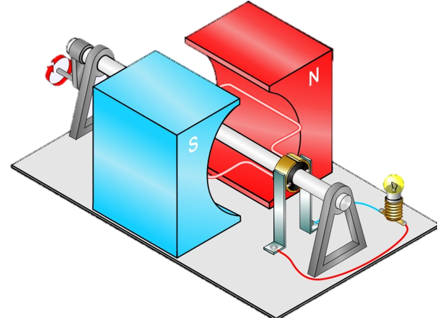 |  |  |  | 2
10. | Zakrúžkuj písmeno pred správnou odpoveďou.  Sila elektromagnetu závisí od:  a) počtu cievok drôtu;  b) sily prúdu;  c) sily prúdu a počtu vinutí drôtu. |  |  |  | 2
11. | Odpoveď napíšte na čiaru nižšie.  Základné vlastnosti zliatin, z ktorých sú vykurovacie špirály vyrobené, sú:  а) __________________________  b) __________________________ |  |  |  | 2
12. | Odpovedzte na otázku požadovaným spôsobom.  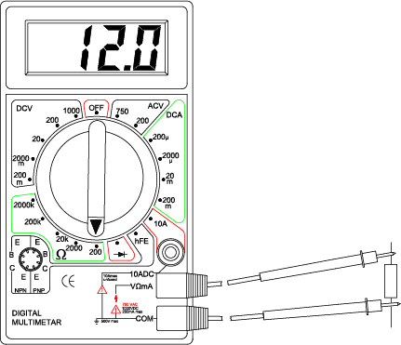  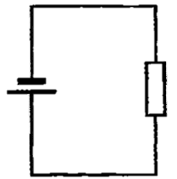  Pre obvod na obrázku, ktorý pozostáva zo zdroja energie a odporu, vypočítajte výkon odporu. Odčítajte hodnotu odporu digitálnym multimetrom.  12V |  |  | Priestor na výpočet: | 3
13. | Zakrúžkuj písmeno pred správnou odpoveďou.  Časť jednosmerného elektromotora s nízkym výkonom, ktorého konštrukcia pozostáva z permanentného magnetu, sa nazýva:  a) rotor;  b) stator;  c) zberateľ. |  |  |  | 2
14. | Dokončite vetu požadovaným spôsobom.  V hybridných vozidlách sa používa kombinácia ________________________ a motora s ________________________ ____________________. |  |  |  | 3
15. | Zakrúžkuj písmeno pred správnou odpoveďou.  Na nových štítkoch energetickej účinnosti na elektrických zariadeniach platných od roku 2021 trieda A+++ predstavuje:  a) energeticky najúčinnejšie zariadenia;  b) sa už nepoužíva;  c) predstavuje energeticky neefektívne zariadenia. |  |  |  | 2
16. | Dokončite vetu tak, aby bolo tvrdenie správne.  Striedavý elektrický motor podľa druhu elektrického prúdu, ktorý používajú, môžu byť: _____________________ a ___________________ a podľa ich konštrukcie to môžu byť: ______________________________________________________ ______________. |  |  |  | 3
17. | Odpoveď napíšte na prázdne miesta nižšie.  Pod symbol napíšte, o ktorú elektronickú súčiastku ide. |  |  |  | 3
17. | 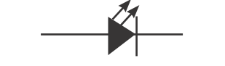 | 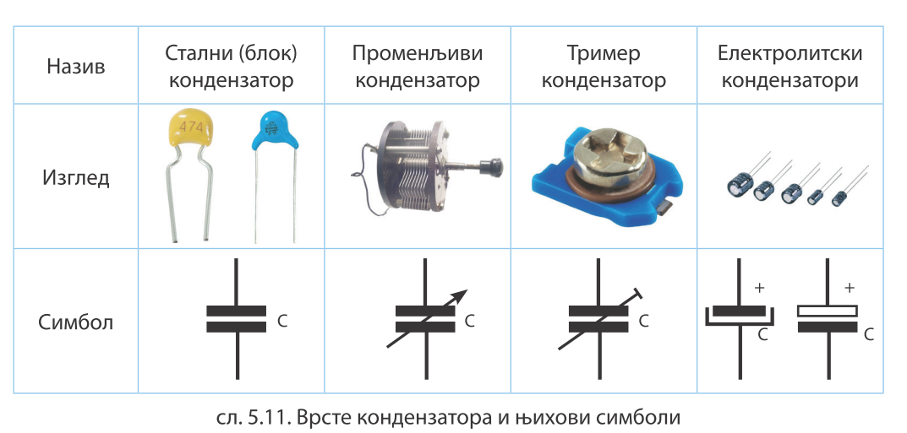 |  | 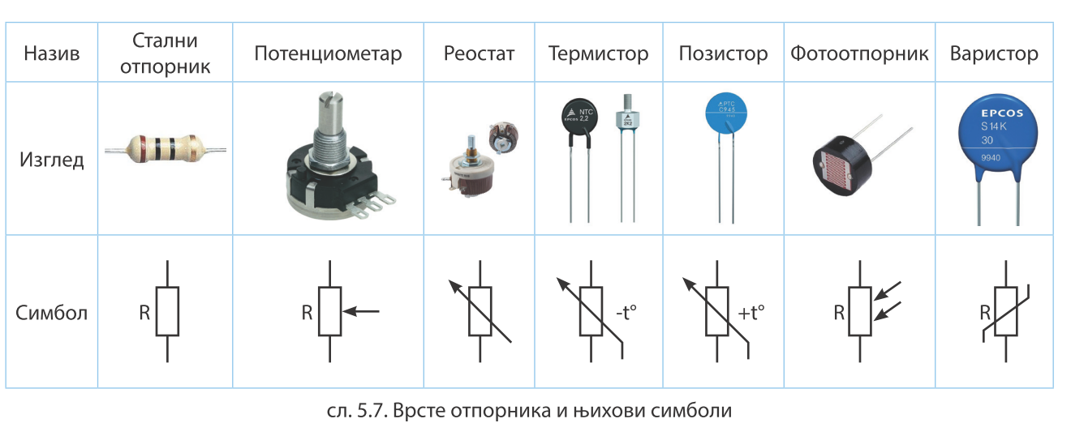 | 3
17. | а) ____________________ | b) ____________________ |  | c) ____________________ | 3
18. | Odpovedzte na otázku požadovaným spôsobom.  Na zjednodušenom zobrazení bipolárneho tranzistora typu PNP označte elektródy tak, že ich celé meno napíšete na prázdne miesta na to určené.  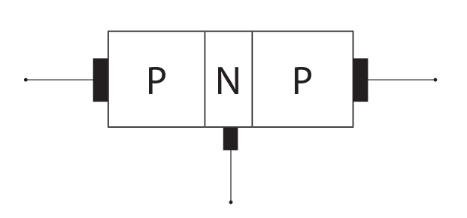 |  |  |  | 3
19. | Rozdeľte ponúknuté elektronické súčiastky na aktívne a pasívne:  tranzistor, rezistor, kondenzátor, dióda, cievka, integrovaný obvod.  Aktívne zložky: ____________________________________________________________  Pasívne komponenty ______________________________________________________ |  |  |  | 2
20. | Odpovedzte na otázku požadovaným spôsobom.  Činnosť žiaroviek preveďte do binárneho kódu (abecedy) napísaním hodnoty na čiary pod elektrickým diagramom a výslednú hodnotu potom preveďte na desatinné/dekadické číslo.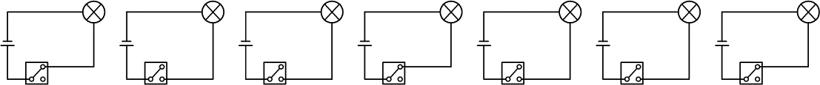  ___ ___ ___ ___ ___ ___ ___ |  |  |  | 3

Kontroloval:
______________________
Komisia:
- ______________________; 2. ______________________; 3. ______________________.

